Yo IVÁN FLORES GARCÍA Diputado de la república de chile, otorga Patrocinio o Adhesión, según corresponda, a la Iniciativa Juvenil de Ley: “Validación de diversas metodologías educativas en Chile” presentada por los estudiantes del Colegio Darío Salas Chillan Viejo, Región Ñuble, en el marco de la versión XI del Torneo Delibera organizado por la Biblioteca del Congreso Nacional.
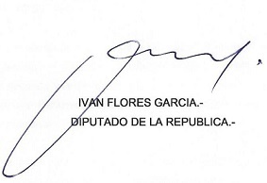

Fecha: 31 de mayo de 2019

